应各位要求，整理了产品资料，希望各位找东西的时候能方便点，时间紧，也没弄太好，就这样吧

- 泳池系列
- 泳圈系列
- 家庭系列
- 气垫系列
- 充气设备
- 充气球池

泳池系列：一共选了14个，推荐金鱼水池，便宜实用

INTEX-56441-莹光四圈水池
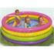
产品型号： 56441
产品规格： 168cm x46cm
外形尺寸： 圆形
包装尺寸： 0.057
产品重量： 2.6
质地：PVC塑胶

INTEX-58480-金鱼水池
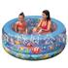
型号：58480
尺寸(cm)：152x56
重量(kg)：3.8
质地：PVC塑胶

INTEX-56405-15"框架泳池
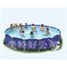
产品型号： 56405
产品规格： 457cm x 91cm
外形尺寸： 圆形
包装尺寸： 纸箱
重量(kg)：81.96
质地：夹网胶布
包含配件：过滤泵、垫布、泳池盖、梯子。

INTEX-56483-小型家庭水池
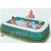

型号：56483
尺寸(cm)：262x175
重量(kg)：6
质地：PVC塑胶

INTEX- 56435－鲸鱼喷水水池
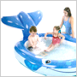
商品尺寸:240 * 160 * 30 cm
商品重量:2680克

INTEX- 58439－丛林乐水池
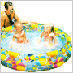
商品尺寸:147 * 33 cm
商品重量:1328克
122

INTEX- 58422－热带鱼水池
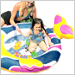
商品尺寸:155 * 28 cm
商品重量:1046克

INTEX-56490-8字形水池
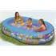
产品型号： 56490
产品规格： 262cm x160cm x46
包装尺寸： 0.05
产品重量： 5
质地：PVC塑胶

INTEX-56493-海底世界水池
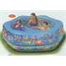
产品型号： 56493
产品规格： 193cm x180cm x64
包装尺寸： 0.045
产品重量： 5.15kg
质地：PVC塑胶

INTEX-56494-风车水池
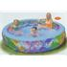

产品型号： 56494
产品规格： 229cm x56cm
包装尺寸： 0.043
产品重量： 6.65kg
质地：PVC塑胶

INTEX-58908-八角形大水池
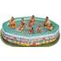
产品型号： 58908
产品规格： 366cm
包装尺寸： 0.02
产品重量： 15.72
质地：PVC塑胶

INTEX-56471-遮阳水池
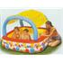
产品型号： 56471
产品规格： 161cm x161cm x42cm
外形尺寸： 方形
产品重量： 3.4
质地：PVC塑胶

INTEX-56492-欢乐鲸鱼8字型水池
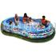
型号：56492
尺寸(cm)：366x193
重量(kg)：4.8
质地：PVC塑胶

INTEX-58484-家庭游泳水池
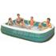
产品型号： 58484
产品规格： 305cm x183cm x56cm
包装尺寸： 0.05
产品重量： 6.01
质地：PVC塑胶
泳圈系列

INTEX- 58422－婴儿颈圈
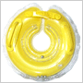

商品尺寸:直径40 颈围10 cm
商品重量:192克

INTEX-59661-儿童救生衣
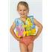
型号：59661
建议使用年龄：2-5岁
PVC厚度（mm）：0.25
重量（kg）：约0.229
包装类型：袋装

INTEX-58577-儿童浮圈
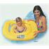
型号：58577
建议使用年龄：1-2岁
PVC厚度（mm）：0.25
重量（kg）：约0.5

INTEX-58671-红色救生衣
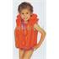
型号：58671
使用年龄：3-6岁
PVC厚度（mm）：0.25
重量（kg）：约0.31

INTEX-58690-泳校游泳组合
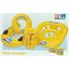
包含泳圈、游泳背心、婴儿泳座、手臂圈、踢板
建议使用年龄：1-4岁，
重量（kg）：约1.52
适合婴儿至4岁儿童学习游泳使用

INTEX-59230-泳圈
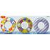
建议使用年龄：3-6岁
尺寸(cm)：51
PVC厚度（mm）：0.20
重量（kg）：约0.094
9
INTEX-59260-透明泳圈
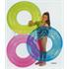
建议使用年龄：8岁以上
最大直径(cm)：76
PVC厚度（mm）：0.20
重量（kg）：约0.216

INTEX-59570-水上骑士
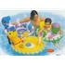
使用年龄：3-6岁
PVC厚度（mm）：0.25
重量（kg）：约0.56

INTEX-59581-海豚不倒翁
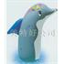
建议使用年龄：3-6岁
重量（kg）：约0.208

INTEX-58561-黑鲸坐骑
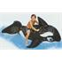
建议使用年龄：3-10岁
尺寸（cm）：213x109
PVC厚度（mm）：0.30
重量（kg）：1.5

INTEX-58590-充气小动物
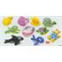

INTEX-58660-黄色救生衣
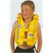
使用年龄：3-6岁
PVC厚度（mm）：0.25
重量（kg）：约0.31

INTEX-58231-黄色泳圈
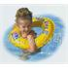
使用年龄：3-6岁
外圈直径（cm）：51
PVC厚度（mm）：0.25
重量（kg）：0.1875

INTEX-58535-海豚坐骑
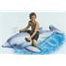
使用年龄：3-8岁
尺寸（cm）：175x66
PVC厚度（mm）：0.25
重量（kg）：0.8

家庭系列

INTEX-58870-折叠式躺椅
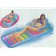
尺寸(cm)：203x94
PVC厚度（mm）：0.30
重量（kg）：约2.35
适用于泳池及平静的水面上娱乐、小憩 、充气产品切勿充气过足

INTEX-58869-马车水上躺椅
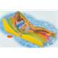
尺寸(cm)：188x99
PVC厚度（mm）：0.30
重量（kg）：约1.93

INTEX-58202-把手浮圈
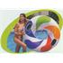
最大直径(cm)：122
PVC厚度（mm）：0.30
重量（kg）：约1.26

INTEX-59262-氖光泳圈
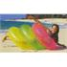
建议使用年龄：10岁以上
尺寸(cm)：91
PVC厚度（mm）：0.25
重量（kg）：约0.358

INTEX-59252-轮胎泳圈
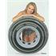
最大直径(cm)：91
PVC厚度（mm）：0.30
重量（kg）：约0.37

INTEX-58807-波浪型浮排
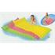
尺寸(cm)：229x86
PVC厚度（mm）：0.25
重量（kg）：约1.35

INTEX-59717-荧光浮排
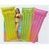
尺寸(cm)：183x76
PVC厚度（mm）：0.20
重量（kg）：约0.708

INTEX-59803-泳池吊床
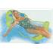
尺寸(cm)：152x94
PVC厚度（mm）：0.30
重量（kg）：约0.8

INTEX-68336-海鹰三人充气船
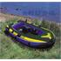

规格：248x127
重量(公斤)：9.5
材质：SUPER TOUCH 强韧胶布，可抗烈日暴晒及氯和海水的侵蚀。
内容：充气船一只，应急修理片一只，抓绳，储物包两只
三个独立气室,快速放气,充气之螺旋风嘴设在船身,其他则为安全风嘴

INTEX-68394-挑战者号四人船
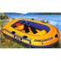
规格(cm)：272x152
重量(公斤)：13.3
载重量:240公斤
材质：SUPER TOUCH 强韧胶布，可抗烈日暴晒及氯和海水的侵蚀。
内容：充气船一只，超硬铝合金船桨一对，双倍手动充气筒一只,应急修理片一只，抓绳，储物包两只，坐垫两只

INTEX-68337-海鹰号三人充气船
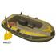
规格：248x127
重量(公斤)：9.5
材质：SUPER TOUCH 强韧胶布，可抗烈日暴晒及氯和海水的侵蚀。
内容：充气船一只，法式船桨一对，手动充气筒一只，应急修理片一只，抓绳，储物包两只

INTEX-68375-灰色四人钓鱼船
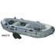
规格：297x127
重量(公斤)：17.28
载重量(公斤)：300
材质：SUPER TOUCH 强韧胶布加织网料，可抗烈日暴晒及氯和海水的侵蚀。
内容：充气船一只，超硬铝合金船桨一对，双倍手动充气筒一只，应急修理工具包一只，抓绳，储物包两只，坐垫两只

INTEX-68300-挑战者二人独木舟
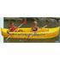
规格(cm)：355
重量(公斤)：6.15
载重量(公斤)：160
材质：SUPER TOUCH 强韧胶布，可抗烈日暴晒及氯和海水的侵蚀。
内容：充气船一只

INTEX-68302-巴斯平底船
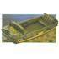
规格(cm)：287x79
重量(公斤)：10.6
载重量(公斤)：160
材质：SUPER TOUCH 强韧胶布，可抗烈日暴晒及氯和海水的侵蚀。
内容：充气船一只

INTEX-68339-海鹰号五人船
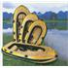
规格(cm)：328x140
重量(公斤)：17.67
载重量:240公斤
材质：SUPER TOUCH 强韧胶布，可抗烈日暴晒及氯和海水的侵蚀。
内容：充气船一只，超硬铝合金船桨一对，双倍手动充气筒一只,应急修理片一只，抓绳，储物包两只，坐垫两只

INTEX-58340-热带风情三人船组
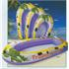
产品规格： 224x142
材质：SUPER TOUCH强韧胶布，可抗烈日暴晒及氯和海水的侵蚀。
内容：充气船一只，三截式法式船浆一对，手动充气筒一只,应急修理片一只，抓绳

INTEX-58351-领航者四人船
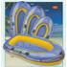
产品规格： 259x152
产品重量(kg)： 5.4
材质：SUPER TOUCH强韧胶布，可抗烈日暴晒及氯和海水的侵蚀。
内容：充气船一只

气床系列：
气床产品说明：
●依据“人体工学”原理设计，利用空气的浮力能将人的身体均匀托持，实现睡床与人体紧密贴合，颈椎、腰椎、腿腕不再悬空，有利于尽快消除疲劳，为您创造自然、舒适、健康的优质睡眠！
●其材料选用高分子植绒pvc，采用国际一流的缝接工艺，按国际标准严格检测而成。科学的设计使其不仅具有当今床具的美观形体，而且更有着普通床具所无法比拟的舒适。
●使用超坚固热碳聚合pvc体制成，具有防磨损的作用，您完全可以直接放在地上。
●适合家庭作客床、临时开床之用。充气床体积小、重量轻，放掉气后的体积跟一般家用床单的体积一样大，重量也很轻，可折叠起来装进背包随身携带
●其本身具有防潮湿的功能，所以开床时无须床架，直接放在地上就可以睡觉。

INTEX-66720-双人豪华深蓝空气床
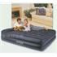

规格(cm)：208x163x50
重量(公斤)：8.5

INTEX-68782-条纹空气床双人加大
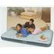

规格(cm)：203x152x22
重量(公斤)：4.3

INTEX-66723-单人豪华深蓝空气床
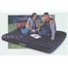

规格(cm)：191x99x23
重量(公斤)：4.6

INTEX-66794-内置220v电泵豪华米深蓝气床

规格(cm)：191x137x23
重量(公斤)：6.16
特点：内置220v电泵

INTEX-66721单人双层深蓝空气床
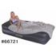

规格(cm)：203x102x50
重量(公斤)：3.4
承重(kg)：273
特点：独家绝版！最新款的充气床，充气床有史以来最尖端的完美设计！
INTEX-单人双层深蓝空气床，随床附送储藏袋一只

INTEX-66754-二合一米色双层床垫
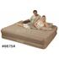

规格(cm)：203x152x46
重量(公斤)：9.95
特点：使用灵活，拉上拉链合起来是舒适的双层空气床，来开拉链可将双层双人床分为两张独立的单层双人床，供四人使用，是露营及招待客人的理想用品。

INTEX-66944-内置220v电泵米色双层带靠背床垫
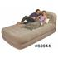

规格(cm)：244x157x53（床体）-104（靠背）
重量(kg)：14.6

特点：
1.无论是看电视、阅读、还是休闲、接待亲朋好友，这款有靠背的充气床是最体面的！
2.床体两侧装有把手，使您移动空气更加方便！
3.Fast-Fill内置电动打气泵为美国及加拿大UL认证。 充气时间4分钟
4.床垫配有遥控器，可方便地快速充气。若床垫太硬时， 可用遥控器缓慢放器
5.随床附送收藏袋一只

INTEX-67706-内置220v电泵加毛毯单人双层床垫
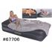
规格(cm)：203x102x50
重量(kg)：8.9
承重(kg)：273
特点：
1.“Fast-Fill”内置220v电动打气泵（家庭电源），自动充气只 须“110”秒
2.随床附送“超柔软毛毯”，令睡眠舒适无比！
3.床面采用高级防水植绒面料!
4.随床附送收藏袋一只

INTEX-66725-双人豪华深蓝绒毛空气床双人加大

规格(cm)：203x152x23
重量(公斤)：6.11

INTEX-68755-深蓝绒毛空气床双人特大
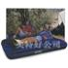

规格(cm)：203x183x22
重量(公斤)：5.41

INTEX-68757-深蓝绒毛空气床 单人加大
规格(cm)：191x99x22
重量(公斤)：2.7

INTEX-68797-露营气垫 （单人）
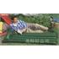
规格(cm)：193x74
重量(公斤)：1.63

INTEX-68796-露营气垫（单人）
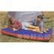
规格(cm)：193x99
重量(公斤)：2.58

INTEX-66735-双人加大豪华米黄空气床
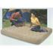
规格(cm)：203x152x23
重量(公斤)：6.1

INTEX-68702-绿色露营气垫
规格(cm)：183x69
重量(公斤)：0.6

INTEX-66927-内置气泵单人浅灰空气床
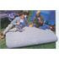
规格(cm)：191x99x13
重量(公斤)：3.7

INTEX-66715-内置220v电动泵加高双人豪华深蓝空气床
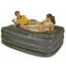

规格(cm)：203x152x56
重量(公斤)：11.9

INTEX-68765-深蓝绒毛空气床套装
规格(cm)：152x203x22
重量(公斤)：5
内容：充气床一只，手动型充气泵一只，充气头枕两只

充气设备

INTEX-58612-手动气泵
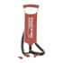

适用于充气产品

INTEX-58615大型手动气泵
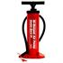
适用于充气用品,具有抽气功能。

INTEX-58614-快速手动气泵
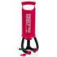
适用于充气用品

HY-113脚踏型双向充气泵
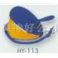
风箱式气泵
管长：41 1/2″
尺寸：9 1/4″×6 3/8″×6 7/8″

HY-AD001-A蓄电式两用电动气泵（家用及车充）
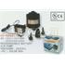
直流12V 交流100-240V
充电式电动气泵
尺寸: 11.9 x 9.7 x 11.5 厘米
180

HY-DL001-12v车用电动气泵
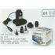

DC 12V 电动气泵
尺寸:12.6 x 12.9 x 12.4 厘米

HY-AL001-220v电动气泵
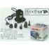
交流 100-240V
电动气泵
尺寸:12.5 x 12.8 x 13.2厘米

INTEX230V充电式电泵
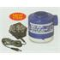
规格：230伏
重量(公斤)：1.09
接230v家庭电源，适用于充气产品。

INTEX12V快速电动气泵
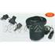
规格：12伏
重量(公斤)：0.62
接12v汽车点烟其，适用于充气产品

INTEX230V快速充气电泵
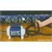
规格：230伏
重量(公斤)：1.58
接230v家用电源，适用于充气产品

INTEX230V快速电动气泵
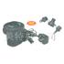

规格(cm)：230v
重量(公斤)：0.92

充气玩具

INTEX-44670-维尼熊不倒翁
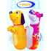
规格(cm)：91
重量(kg)：1.025

INTEX-44643-华纳不倒翁
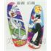
规格(cm)：91
重量(kg)：1.025

INTEX-68532-聚会用空气椅
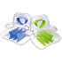
重量：0.95KG
给你凉爽清凉的感觉- 内部由五彩缤纷的充气支架支撑
适合老年人和孩子使用，最大承载量为132 磅（约60KG

INTEX-48267-跳跳乐
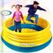

适用范围：儿童3--6岁
材质： 塑胶
尺寸： 直径: 208厘米
高: 72厘米
重量: 9.2千克
INTEX--跳跳乐，让孩子安全而又尽兴地玩耍---是父母的愿望，也是孩子们的需要！跳跳乐蹦床带给孩子们充足“气”的快乐。

INTEX-58080-青蛙遥遥球
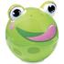
适于3岁以上

INTEX-49600-100粒装高质量海洋球
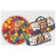
100粒装高质量海洋球
与其他充气玩具配套使用的海洋球，高密度PVC塑胶制作，质量非常好。

INTEX-48258-城堡跳跳乐
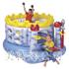
规格(cm)：216x193x114
重量(公斤)：11.7

INTEX-68556-泰迪熊造型黄色沙发

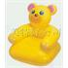
规格(cm)：64x61x74
重量(kg)：0.9
使用年龄：3-8岁
承重(kg)：50

INTEX-48470-宝贝运动场
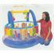
规格(cm)：138x110
重量(kg)：2.85
使用年龄：6个月-3岁
承重(kg)：20

